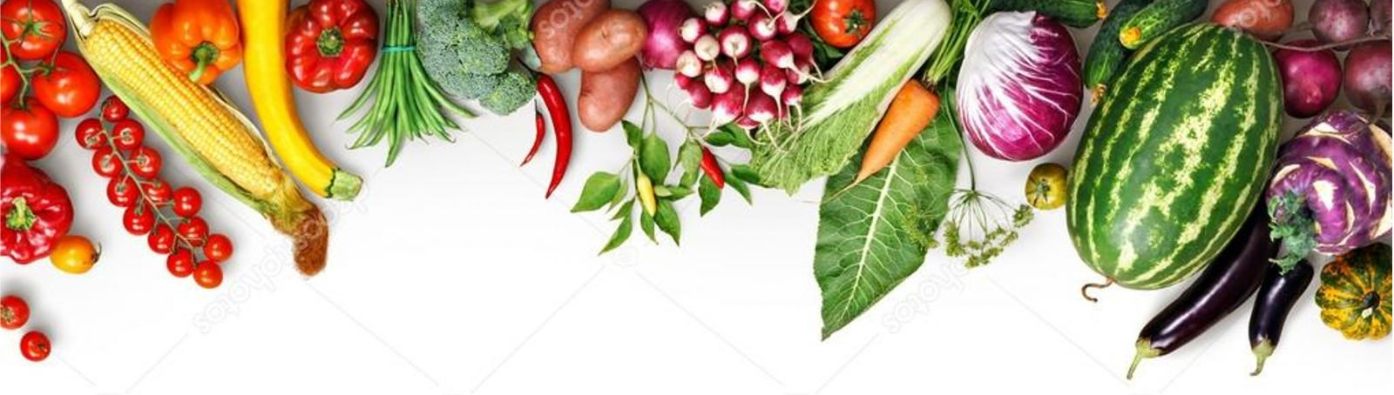



**Jadłospis 08.11.2021r-10.11.2021r**

**Poniedziałek:**  
**Śniadanie:** Bułka kajzerka z masłem, pasztecikiem i ogórkiem, herbata z cytryną

**II Śniadanie:** Owoce : (banan, arbuz, jabłko, gruszka, mandarynka)  
**Zupa:** Lane kluski, kompot jabłkowy lub woda z cytryną  
**II Danie:** Spaghetti z kukurydzą i ogórkiem kiszonym, kompot jabłkowy lub woda z cytryną  
  
**Wtorek:  
Śniadanie:** Chleb z szynką i pomidorem, kawa zbożowa z mlekiem

**II Śniadanie:** Kisiel malinowy z biszkoptem  
**Zupa:** Zupa krupnik, kompot wieloowocowy lub woda z pomarańczą  
**II Danie:** Filet duszony z warzywami i surówką, kompot wieloowocowy lub woda z pomarańczą  
**Środa:**  
**Śniadanie:** Kanapki z serem żółtym sałatą i rzodkiewką, kakao

**II Śniadanie:** Świeże owoce  
**Zupa:** Zupa pomidorowa z ryżem, kompot jabłkowo – dyniowy lub woda z cytryną  
**II Danie:** Kaszotto z filetem drobiowym, kompot jabłkowo – dyniowy lub woda z cytryną

**Woda do picia jest stale dostępna.**

**Herbata owocowa i kawa z mlekiem nie są słodzone.**

**Dżemy, biszkopty i inne ciastka zawierają znikomą ilość cukru.**

**Smacznego!**